

COURTIER ASSERMENTE – Olivier EVRARD
Tél : 02 99 202 202 – Fax : 02 99 202 200
BP 50 – 35404 ST-MALO Cédex – France

SAINT MALO, le20/01/2011 $ 1,3442

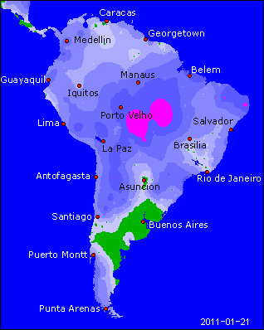

BLE : + toujours une météo sèche sur les plaines US et chinoise ainsi que la poursuite de la dégradation des blés australiens, dont plus de la moitié sont déjà classés en feed,
+ les achats « d’urgence alimentaire » continuent de tirer les prix vers le hauts, alors que l’Irak sort à son tour pour 100KT optionnelles, embarquement février,
+ les marchés européens ont été largement supporté par ces achats et aussi le présence de l’Egypte qui pourrait « booker » du volume,
+ les manifestations continuent en Argentine, bloquant essentiellement la circulation des camions,
- clôture du maïs, du pétrole et des bourses en baisse,

MAÏS : - rumeurs d’achats de 500KT de blé feed australien par la Chine en substitut du maïs, trop cher,
- dans ce contexte, prises de bénéfices après 6 séances consécutives de hausse et un marché au plus haut depuis 2,5 ans,
- baisse du pétrole et des bourses, même si la baisse du dollar apporte un léger support,
- concurrence des blés australiens dont le pourcentage de feed dépasse maintenant les 50% à cause des inondations,

SOJA : + un achat important (2,2 millions de mt) de la part de la Chine, semble-t-il, alors qu’une délégation chinoise est en ce moment à Chicago pour préparer la nouvelle campagne,
+ baisse du dollar et hausse du blé en support mais limité par l’effritement du maïs,
+ retour d’un temps chaud et sec en Argentine pour le we après les pluie du we dernier et du début de cette semaine,

A SUIVRE : météo, dollar.

